De Ouderraad van het schooljaar 2021/2022 - Mogen wij ons aan u voorstellen?
De Oudervereniging, in de volksmond Ouderraad (OR) genoemd, is een groep enthousiaste ouders die samen met de leerkrachten invulling geeft aan alle feestelijke activiteiten die op Sint Franciscus gevierd worden. De OR probeert ook de betrokkenheid van de ouders op school te stimuleren. Om alle feestelijkheden te kunnen organiseren wordt van alle ouders jaarlijks een ouderbijdrage gevraagd. Deze ouderbijdrage wordt geïnd en beheerd door de penningmeester van de ouderraad. De ouderraad is budgetverantwoordelijk en legt verantwoording af aan de schoolleiding en Liemers Novum. Dit alles is notarieel vast gelegd in de oprichtingsakte Oudervereniging. Daarnaast is er een onafhankelijke kascommissie, bestaande uit ouders die niet deelnemen in de Ouderraad, die elk jaar het kasboek controleert.
Voor het schooljaar 2021-2022 helpt de ouderraad bij het organiseren van de volgende activiteiten:
Schoolfotograaf Pasen
Naamdag St. Franciscus Koningsspelen/Sportdag
Kinderboekenweek Avond4daagse
Kledinginzamelingsactie Schoolreisje
Sinterklaasperiode Bonte avond groep 8
Kerstperiode Afscheidsboek groep 8
Carnaval Afsluiting van het schooljaar

De O.R. bestaat momenteel uit 9 leden en is als volgt samengesteld:
Greta Mulder voorzitter Linda Boerboom-Steintjes lid
Monique Halma secretaris Anke Oude Kamphuis lid
Simone Roelofs penningmeester Chantal Overgoor lid
Audrey Kummeling lid Eline Alvarez - Gielen lid

Daarnaast neemt de ouderraad een actieve houding aan ten opzichte van alle geluiden die gehoord worden op het schoolplein en in de wandelgangen. Ouders kunnen dan ook hun vragen of hun zorg uiten bij leden van de ouderraad en deze worden (in algemene aard) ingebracht tijdens de vergaderingen en gedeeld met de directeur.
Eén keer per zes weken vergadert de OR, waarbij een lid van het schoolteam ook altijd aanwezig is. De informatie naar de ouders toe, loopt via het "Infoblad" dat een aantal keren per jaar verschijnt (zie schoolkalender).
Tevens is er ook de Versiergroep o.l.v. Jessica Gal die de school er door het jaar heen altijd weer prachtig en gezellig uit laten zien met de aankomende feestelijke activiteiten of seizoen als thema.
Wij hopen u een beeld te hebben gegeven wie er vanuit de Ouderraad actief betrokken zijn om ook het aankomend schooljaar weer een aantal leuke activiteiten voor de kinderen te kunnen organiseren.
Heeft u vragen of suggesties of wilt u helpen, dan horen wij dat natuurlijk heel graag!
Hartelijke groet namens de Ouderraad,

Greta Mulder.

Wij stellen ons graag persoonlijk aan u voor:
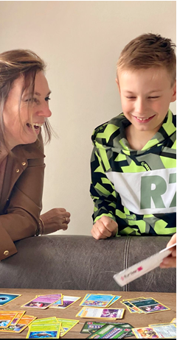
Mijn naam is Greta Mulder en woon samen met mijn partner Jeroen en mijn zoon Lars (groep 8, wat gaat ’t snel!) in Arnhem. In het dagelijks leven ben ik interim manager in de zorg en ondersteun zorgorganisaties met hun personele vraagstukken. Daarnaast geniet ik volop met mijn twee mannen van al het moois wat het leven te bieden heeft! We zijn veel buiten en gaan er graag op uit in binnen- en buitenland. De natuur in of dorpjes of steden verkennen met eigenlijk altijd een bourgondisch randje 😊 Ook doen we graag chillavonden, een filmpje kijken, koken of gezellig met familie of vrienden een borrel of een hapje doen. Alle drie zijn we gek op autoracen en kijken dan ook graag met z’n allen naar de Formule 1. Lars ziet dat autoracen graag terug met gamen en heeft ondertussen ook kennis gemaakt met het sim-racen en vindt dat geweldig! Met Lars ga ik vaak wandelen om Pokémons te vangen en thuis doe ik mijn best om niet steeds ingemaakt te worden door Lars met zijn games!😊 Vanaf 2016 zit ik in de OR en heb toen ook het voorzittersstokje over genomen. Samen met mijn OR-collega’s help ik graag op school met allerlei extra activiteiten. Heerlijk om dit te mogen doen en zo extra betrokken te mogen zijn bij de tijd die Lars op de basisschool door brengt en natuurlijk ook heel gezellig! Maar vooral fijn als alle kinderen blij terug kijken op een hele leuke basisschooltijd!

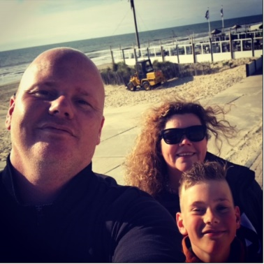
Ik ben Monique Halma en woon samen met mijn vriend Roy Bouwman in het mooie Babberich. Wij zijn samen trotse ouders van Siem Bouwman (groep 7 alweer) en genieten van al het moois wat Babberich te bieden heeft. Ik ben secretaris van de OR en verzorg alle notulen en nieuwsbrieven vanuit de OR. Ook maak ik al een paar jaar het afscheidsboek voor groep 8. Daarnaast werk ik 4 dagen per week als Front Office Manager/ Organizer Meeting & Events bij het NH Arnhem Rijnhotel te Arnhem. Mijn grootste hobby is fotograferen, daardoor zul je mij tijdens schoolactiviteiten ook veelal zien rondlopen met mijn camera om alle leuke activiteiten vast te leggen. Ik ben alweer 7 jaar lid van de OR en vind het leuk om leuke activiteiten voor onze kinderen te organiseren en uit te voeren. Afgelopen twee jaar konden we door de Corona niet heel actief op school zijn, maar dit jaar gaan we er weer helemaal voor.

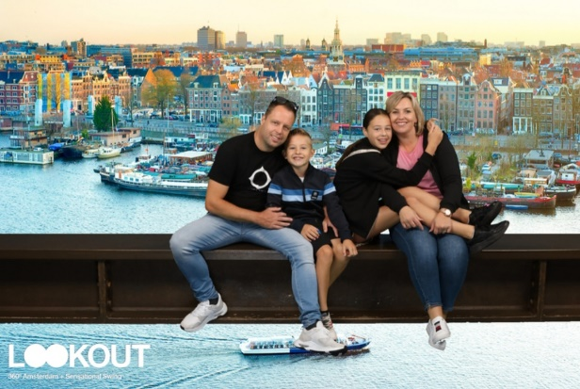
Mijn naam is Simone Roelofs.
Ik ben 43 jaar en woon samen met mijn partner Randy, onze (puber)dochter Vayen van 12 jaar (1e jaars Liemers College Didam) en onze zoon Denzo van 9 jaar (groep 6) in het mooie buitengebied van Babberich. 3 dagen in de week ben ik werkzaam bij Dirkzwager N.V. in Arnhem als juridisch secretaresse. Al sinds begin schooljaar 2017-2018 vervul ik met veel plezier de functie van penningmeester in de OR. Daarnaast probeer ik - waar ik kan - zoveel mogelijk te helpen met het bedenken en organiseren van leuke activiteiten voor de kinderen. Door Corona zijn er helaas bijna geen activiteiten mogelijk geweest de afgelopen twee schooljaren, maar daar gaat hopelijk dit schooljaar weer verandering in komen

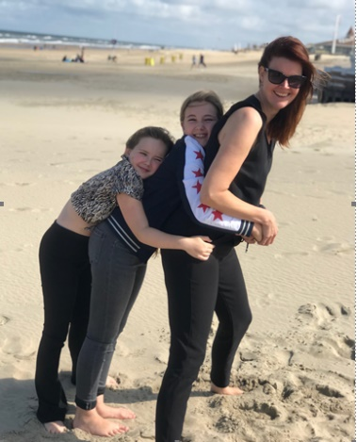
Mijn naam is Audrey Kummeling, ik ben 41 jaar en woon samen met mijn man en twee dochters in Babberich. Ik ben geen geboren Babbericher maar mijn man Bas wel. Aangezien wij al 24 jaar samen zijn, voel ik me inmiddels wel een Babbericher. Onze dochter Iris is 10 jaar en zit in groep 8, het laatste jaar al weer op deze school. Yinthe is 8 jaar en zit in groep 5. Ik werk ruim 16 jaar bij Start People als regiomanager. Samen met mijn teams zorgen wij dagelijks voor de verbinding tussen werkzoekenden verschillende opdrachtgevers in noord en oost Nederland. Een leuke afwisselende job die geen dag hetzelfde is. Dit is het achtste schooljaar dat ik als lid van de ouderraad mag helpen bij het organiseren van leuke activiteiten voor de kinderen en het is iedere keer weer een uitdaging om het voor alle kinderen leuk en aantrekkelijk te maken, gezien de verschillende leeftijden.

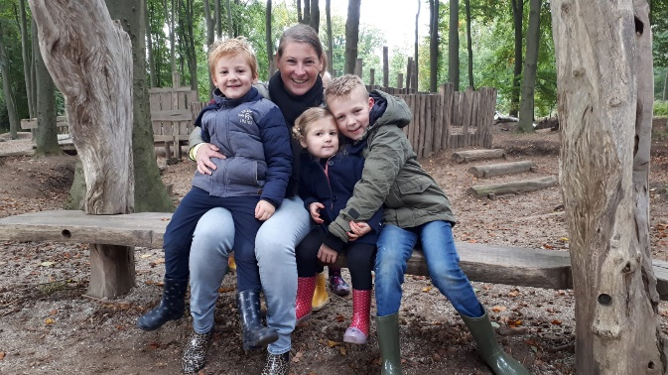
Ik ben Linda Boerboom-Steintjes. Ik ben 38 jaar en getrouwd met Nik, waarmee ik zo’n 15 jaar met veel plezier in Babberich woon. Samen hebben we 3 prachtige kinderen, Stijn uit groep 6, Guus uit groep 2 en Saar. Zij gaat over een paar maandjes ook naar de Sint Franciscusschool. 3 dagen per week ben ik werkzaam als leerlingbegeleidster en ondersteuningscoördinator op het Liemers College.
Sinds 2016 ben ik lid van de ouderraad. Ik vind het erg leuk om op deze manier betrokken te zijn bij de basisschooltijd van mijn kinderen. Met de andere enthousiaste dames van de ouderraad is het erg leuk om activiteiten te organiseren waar de kinderen blij van worden en zichtbaar van genieten. Daar doen we het tenslotte allemaal voor!

Mijn naam is Chantal Overgoor, woon samen met mijn vriend sinds 2010 in Babberich. Wij hebben een dochter van net 6 jaar oud, zij zit in groep 3. Ik werk als verpleegkundige bij een grote zorgorganisatie. Dat is mijn passie, het is fijn om met mensen te mogen werken, ze te kunnen begeleiden in het ouder worden.
Dit is mijn 3e schooljaar dat ik actief betrokken ben bij de ouderraad. Het is leuk om te doen, om mee te denken en leuke activiteiten te organiseren voor alle leerlingen van de school. Na 2 jaren met corona als hoofdonderwerp hopen wij nu weer wat meer te kunnen organiseren met vooral vele leuke, gezellige activiteiten van de ouderraad. Aan mijn enthousiasme (en die van mijn ouderraad collega’s ) zal het zeker niet liggen. Ik vind het leuk om op deze manier betrokken te zijn bij de school en samen te bedenken waar we onze kinderen een plezier mee kunnen doen!

Mijn naam is Anke Oude Kamphuis.
Ik ben 40 jaar, getrouwd, moeder van Sten uit groep 2 en hopelijk wonen wij weer snel in Babberich.
Ik ben werkzaam in het Rijnstate ziekenhuis in Arnhem, waar ik 3 dagen per week als zorgcoördinator hoofd-, hals oncologie werk.
Begin van het nieuwe schooljaar heb ik mij aangemeld bij de ouderraad, omdat ik begreep dat er een actieve en ondernemende ouderraad op school aanwezig is. Hier wilde ik mij graag bij aansluiten en lijkt het mij leuk om samen met dit mooie OR team leuke uitjes/activiteiten te organiseren en begeleiden.

Ik wil mezelf even voorstellen als nieuw lid van de ouderraad; Mijn naam is Eline Alvarez-Gieling. Ik ben 33 jaar, ben getrouwd en we hebben samen 2 lieve kinderen. Onze zoon zit in groep 3 en dochter zit op de peuteropvang van Humankind . Sinds 8 jaar woon ik in Babberich.
Ik werk bij Elver, dit is een gehandicapten instelling voor mensen met een verstandelijk beperking. Ik begeleid mensen met een verstandelijk handicap om hun zorgvraag te realiseren. De zorg staat hierbij voorop en daarnaast zorgen wij ervoor dat het dagelijks leven doorgaat. Ik heb een aantal jaar bij de ouderraad van het kinderdagverblijf gezeten, dus ik weet wat ik kan verwachten binnen de ouderraad. Het lijkt mij ontzettend leuk om voor de kinderen van de Sint Franciscus school leuke activiteiten te organiseren. Aangezien ze met Corona een heleboel gemist hebben.

